
FABRICA DE TROQUELES, MOLDES
Y TROQUELADOS

COMPETENCIA DE PERSONAL DE PRODUCCION
NO CAPACITADO 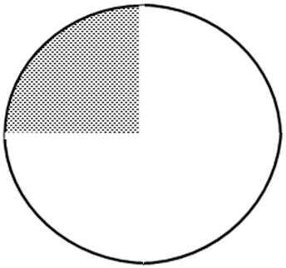REGULAR 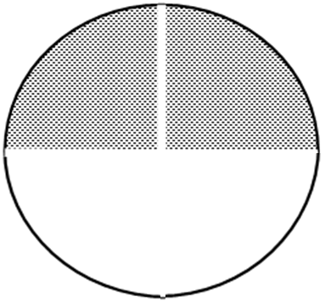 BIEN

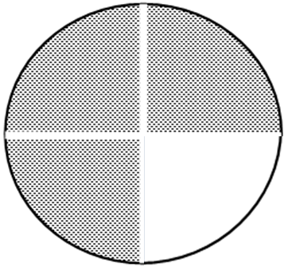 MUY BIEN EXCELENTE

FECHA DE EVALUACION: 23 de marzo del 2023
PROXIMA EVALUACION: 23 de septiembre 2023

F – RH 09 REV 00
OPERADOR | SEPARADOR  DE  ESTAMPA | CORTADOR  DE  LAMINA | TROQUELADOR  Y RETRABAJO | INSTALACION  Y PUESTA A  PUNTO
Vázquez Ramírez J. Manuel
Instalador
Romero García José Luís
Instalador
González Maldonado Martín
Troquelador
Romero García Leobardo
Troquelador
Hernández Calvario José De Jesús
Troquelador
Guzmán Alcantar David
Troquelador
Ochoa Villafaña Paola
Troquelador
Bernardino Reyes Juan José
Troquelador
Infante Ramírez Gerardo
Troquelador

Gómez Romero Sergio R
Cortador de lamina
Guadalupe Beltrán Christian R
Cambios de Herramentales
Montes Doñan Margarita B
Ayudante General
Beltrán de la Torre Jacqueline
Ayudante General
Dana Elizabeth Ríos Navarro
Ayudante General

Autorizado por: Revisado por:

______________________________ __________________________
ING. SILVIA MONROY CHAGOLLA JORGE MUÑOZ RODRIGUEZ
GERENTE DE PRODUCCION JEFE DE PRODUCCION

